Продолжение темы о самовольном занятии земельного участка
Самовольное занятие чужого земельного участка может быть умышленным или неумышленным, может иметь как негативные, так и позитивные последствия. Но при выявлении фактов «самозахвата» территории нужно принять меры по приведению ситуации в легальное правовое поле. Если вас каким-либо образом коснулась проблема захвата земли (захватили ваш участок или вы обнаружили, что нарушили чужие границы), рекомендуем ознакомиться со следующим материалом.
- Заняли участок целиком или частично: ваши действия и правовые последствия
Для большинства земельных участков в России до сих пор не определены точные границы. Переоформление прав собственности на землю часто проходит без межевания. Таким образом, ни собственники, ни соседи не имеют возможности узнать точную площадь и конфигурацию участков. Возникают ошибочные представления о месте прохождения границ, на основании чего могут возникнуть споры и причины для судебных разбирательств.
Пока ситуация со сложившимся землепользованием устраивает все стороны и кто-нибудь из соседей не стал расширять свои владения за счет чужой земли (часто если участок давно не используется) – существует мир. Но если возникает конфликтная ситуация, стороне, которая считает себя пострадавшей, в случае отсутствия четко установленных границ между участками, становится сложно доказать свою правоту.
Таким образом, если вы хотите препятствовать захвату вашего земельного участка другим лицом, критически важное значение имеет установление точных границ участков в результате межевания.
Рассмотрим две возможных ситуации конфликта относительно границ земельных участков:
Случай 1. Границы земельного участка установлены в процессе межевания.
Если для вашего земельного участка проводилось межевание и вы считаете, что сосед занял часть вашей территории, проверьте, чтобы в выписке из Единого государственного реестра недвижимости (далее – выписка из ЕГРН) были указаны в точности соответствующие результатам межевания данные. В этом случае спор сводится к противоречиям между официальными документами на землю (материалы межевания и выписка из ЕГРН) и представлениями соседей о реальном прохождении границы. В этом случае существует очень большая вероятность решения спора в вашу пользу.
Порядок действий следующий:
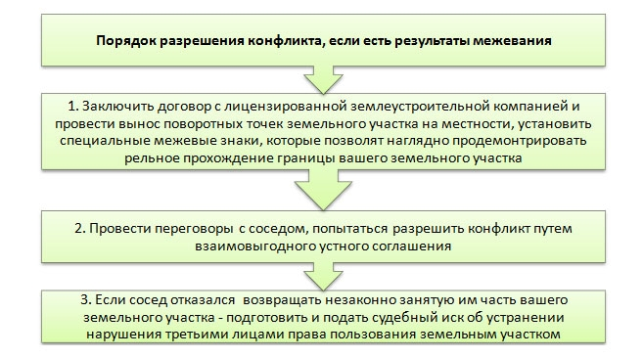

Случай 2. Точные границы земельного участка не определены.
Если границы вашего земельного участка указаны неточно, доказать, что сосед занял часть вашего участка, будет намного сложнее. Посмотрите в выписке из ЕГРН вашего участка в разделе «Особые отметки» написано что-то вроде: «Граница земельного участка не установлена в соответствии с требованиями земельного законодательства» или «Площадь ориентировочная, подлежит уточнению при межевании» – дела плохи. Для предъявления претензий соседу необходимо начинать с процедуры межевания участка.
При этом в случае межевания земельного участка обязательным приложением к межевому плану является акт согласования границ вашего земельного участка с соседями. Как вы понимаете, если конфликт уже возник, и вы захотите уточнить границы участка в свою пользу, соседи ни за что не подпишут акт согласования. В этом случае кадастровые инженеры в акт согласования вносят отметку, что границы не согласованы, и излагают суть предоставленных в письменной форме возражений заинтересованных лиц, то есть ваших соседей. Бывает, что надлежащим образом уведомленные заинтересованные лица письменно не предоставляют возражений и не подписывают акт согласования, в этом случае акт считается согласованным.
В любом случае, если конфликт окончательно не решен на стадии согласования результатов межевания, единственным выходом из сложившейся ситуации будет судебное разбирательство. При этом такие судебные споры очень сложные и зачастую требуют сбора максимально возможной доказательной базы. При этом судом будут рассматриваться не только результаты межевания, но и фактическое землепользование, экспертные заключения, результаты геодезических съемок, другие документы на землю, где указаны площади участков и их границы.
Оптимальный вариант – если ваши соседи со всех сторон также согласятся провести межевание и уточнение границ. В результате межевания может оказаться, что урезка вашего земельного участка произошла вовсе не в том месте, в котором вы предполагали.
- Что делать, если вы неумышленно заняли чужой участок (или его часть).
Ситуации, когда люди умышленно или неумышленно занимают часть территории, которая им не принадлежит, случаются довольно часто. Например, в сельских населенных пунктах, где много земли, в оборот могут быть задействованы свободные земли в конце огородов, в тупиковых улицах, «ничейные» островки земли между соседними участками и пр.
Но сложившаяся ситуация до определенного момента считается скорее положительной, чем негативной. Ведь за счет того, что свободные островки земли (часто между соседними участками) или захламленные тупики используются (например, обрабатываются для сельскохозяйственных целей или для обустройства зоны отдыха), выигрывают все. Данная территория населенного пункта становится ухоженной, отсутствуют сорняки и дикие заросли на «ничейной» земле. При этом огораживание земельного участка является негативным моментом самовольного занятия.
Однако такая ситуация устраивает до тех пор, пока кто-либо не захватил часть чужого земельного участка либо на один бесхозный участок претендует несколько человек. Бывает так, что приватизированный земельный участок долгое время не использовался, но когда собственник решает возобновить его обработку, оказывается, что часть территории уже занята соседом, и он не хочет ее отдавать. В этом случае, если вы неумышленно заняли часть чужой территории, ее лучше вернуть или договориться с соседом о предоставлении ему части своего участка.
Если вы претендуете на прирезку к своему участку части государственной, муниципальной или общей неприватизированной земли, вы имеете возможность оформить ее законно в собственность. С 1 марта 2015 года в связи с принятием закона № 171-ФЗ от 23.06.2014 г. и внесением поправок в Земельный кодекс появилась возможность подавать заявления о предоставлении земельных участков из государственной или муниципальной собственности.

- Мирное урегулирование вопроса незаконного занятия участка

В любом случае, на какой бы стороне вы не оказались (захватили ваш земельный участок или вы нарушили соседские границы), всегда лучше попытаться мирно урегулировать конфликт, без обращения в суд. Попытка мирного урегулирования вопроса незаконного занятия участка должна всегда предшествовать подаче искового заявления в суд.
На каких условиях вы договоритесь с соседом, будет зависеть от многих факторов, в том числе и от таких неуловимых, как характер соседа и ваше умение вести переговоры. Но начинать разговор следует не с претензий, а с выяснения как можно большей информации. Пока конфликт не зашел в стадию обострения, сосед может согласиться показать вам свои документы на землю, рассказать, когда и на каких основаниях он занял участок.
Если вы уверены, что сосед неправильно понимает реальное прохождение границ, предложите за свой счет вызвать кадастрового инженера, который разметит границу на местности. Если у вас есть выписка из ЕГРН на участок с точным указанием границ, объясните соседу, что ему лучше вернуть незаконно занимаемую часть вашего участка. В противном случае, когда вы выиграете суд, он будет вынужден оплатить все судебные издержки, заплатить штраф и расчистить участок.
Если в собственности соседа на незаконно занимаемой части вашего участка находится здание или эта часть участка имеет для него важное значение (например, по незаконно занимаемой части участка обеспечивается заезд в гараж), вы можете предложить соседу предоставить вам взамен часть его участка. Такое решение также может принять и суд.
Очень желательно, чтобы устные договоренности были закреплены документально. Иначе в случае смены собственников какого-либо из участков все договоренности забудутся, и конфликт возникнет вновь. Для документального оформления перераспределения участков или уточнения их площади (например, если вы согласились отдать часть своей земли соседу, но не хотите за эту часть платить налоги) необходимо заказать повторное межевание участков для уточнения их площади и конфигурации. Согласованный проект межевания будет основанием для внесения изменений в государственный кадастр недвижимости.

